João Victor Mendes de Souza Nº15 INFO-B

Aula do professor Bruno 02/06/2020 08:30

**Checkout**

Hoje o professor fez avisos e depois mostrou um modelo de exemplo usando a session da biblioteca para a gente entregar na primeira missão do grupo do TCC.

Para começar a fazer o diagrama de caso de uso temos que nos perguntar o que tem que ter no sistema que você está desenvolvendo. Esse é o momento do brainstorm. Não existe certo e errado no brainstorm.

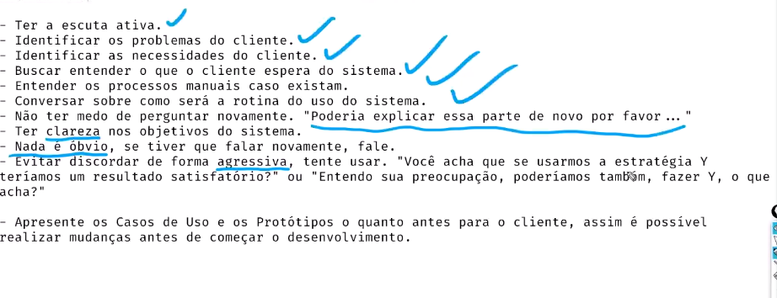

Um modulo tem que se auto gerenciar. Ele tem que funcionar de forma independente.

Um modulo é o menor grupo de informações que podem se auto gerenciar, mas não o impedem de conversar com outro modulo.